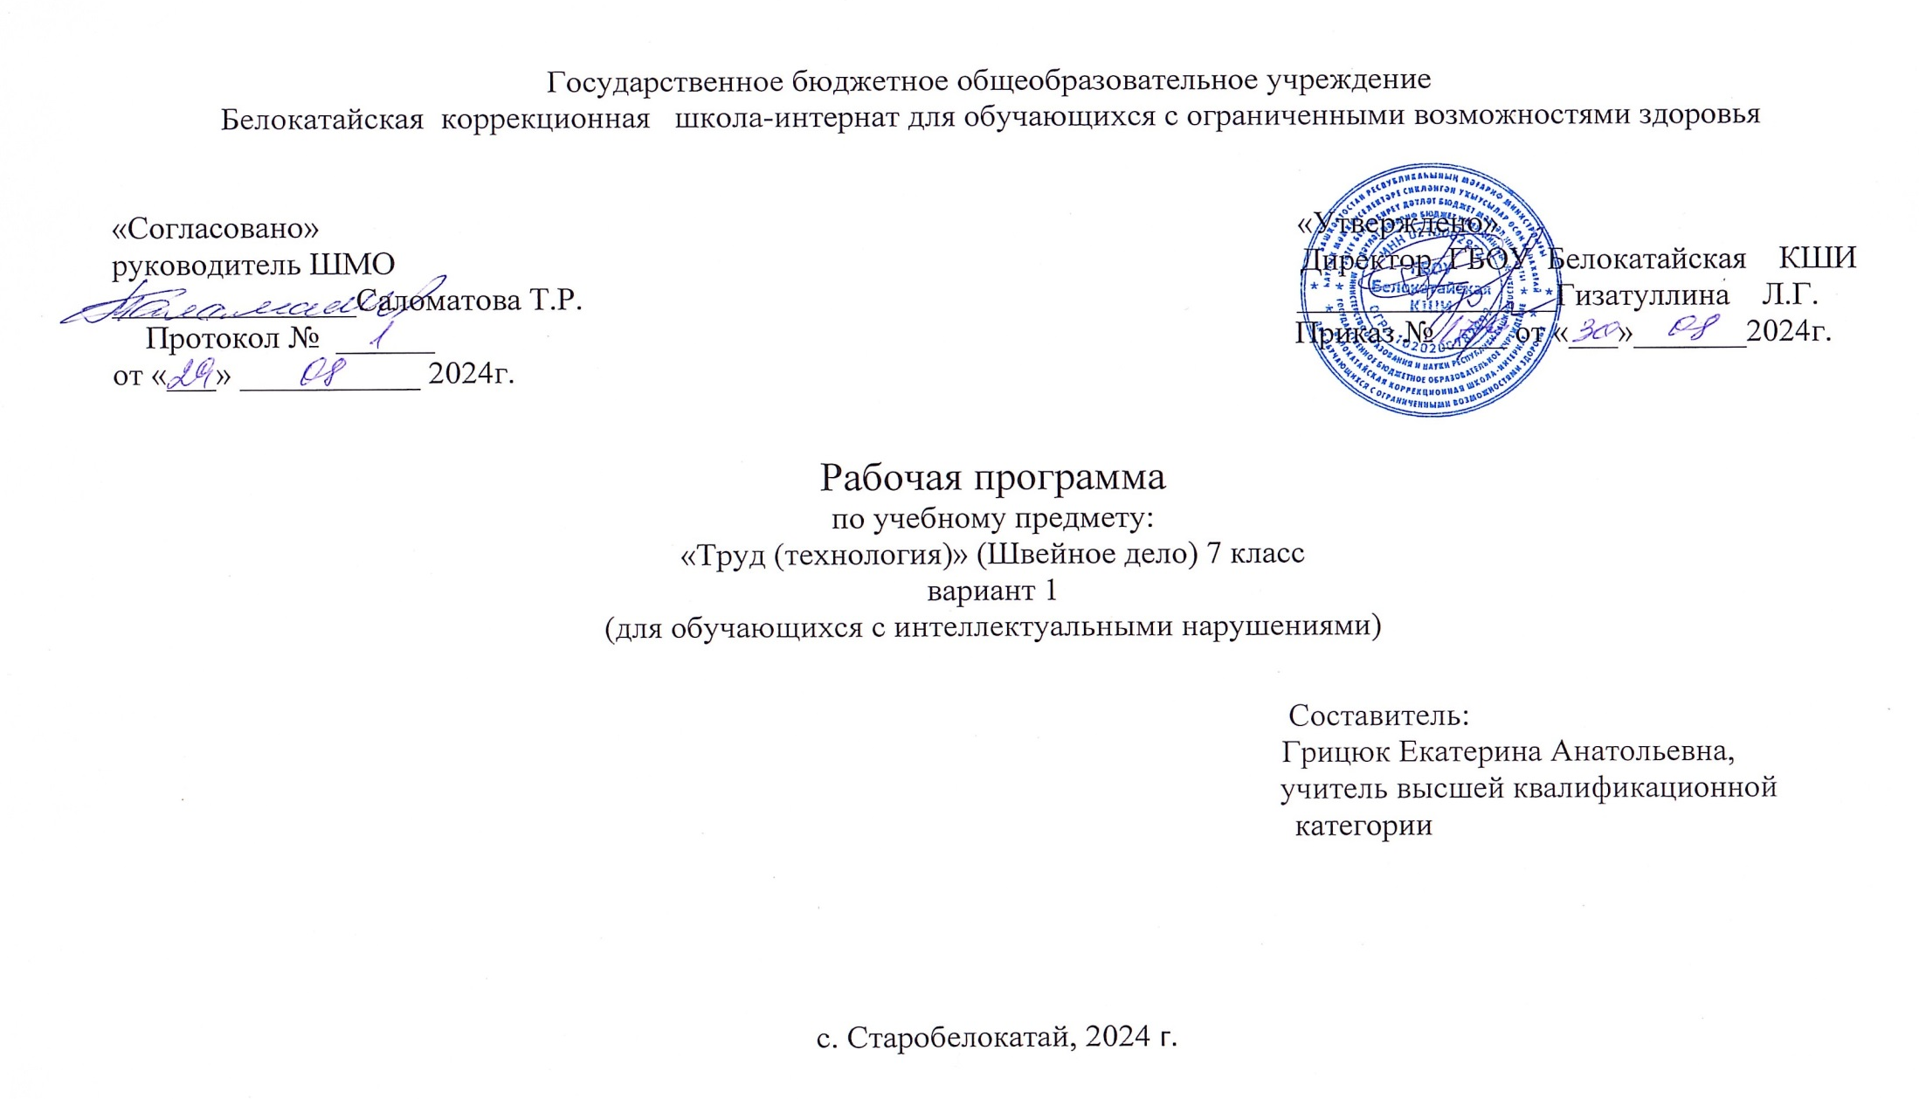
Содержание

I. Пояснительная записка………………………………………………………………………………….......................................................................3
II. Содержание обучения………….………………………………………………………………………………………………………………………5
III. Личностные и предметные результаты……………………………………………………………………………………………………………….8
IV. Тематическое планирование……………………………………………………………………………………….………………………………….13
Приложение
Календарно тематическое планирование

Пояснительная записка

Рабочая программа по учебному предмету «Труд (технология)» («Швейное дело») (7 класс) включает пояснительную записку, содержание обучения, личностные и предметные результаты освоения программы, тематическое планирование.
Рабочая программа по предмету «Труд (технология)» («Швейное дело») составлена на основе:
- Федеральная адаптированная основная общеобразовательная программа образования обучающихся с умственной отсталостью (интеллектуальными нарушениями), утверждена приказом Министерства просвящения Российской Федерации от 24 ноября 2022 г. № 1026;
-АООП обучающихся с умственной отсталостью (вариант 1), ГБОУ Белокатайской КШИ, от 30.08.2024 года.
Учебный предмет «Труд (технология)» («Швейное дело») относится к предметной области «Технология» и является обязательной частью учебного плана. Рабочая программа по учебному предмету «Труд (технология)» («Швейное дело») в 7 классе в соответствии с учебным планом рассчитана на 34 учебные недели и составляет 238 часов в год (7 часов в неделю).
Федеральная адаптированная основная общеобразовательная программа определяет цель и задачи учебного предмета «Труд (технология)» («Швейное дело»).
Цель обучения – повышение уровня познавательной активности учащихся и развитие их способностей к осознанной регулярной трудовой деятельности, формирование у учащихся необходимого объема профессиональных знаний и общетрудовых умений.
Рабочая программа по учебному предмету «Труд (технология)» («Швейное дело») в 7 классе определяет следующие задачи:
- закрепление навыков определения лицевой и изнаночной стороны ткани;
- закрепление навыков определения долевого и поперечного направления нитей в ткани;
- формирование умений различать хлопчатобумажные, льняные, шерстяные ткани;
- закрепление умений производить влажно-тепловую обработку хлопчатобумажных, льняных, шерстяных тканей;
- отработка навыков работы на электрической швейной машине;
- отработка навыков выполнения соединительных и краевых машинных швов;
- закрепление навыков обработки срезов ткани косыми, продольными, поперечными, подкройными обтачками;
- закрепление навыков построения чертежа ночной сорочки без плечевого шва, прямой и расклешенной юбок, пижамных брюк;
- формирование умений снятия мерок, их запись, расчет ткани на изделие;
- закрепление навыков технологической последовательности обработки

II. Содержание обучения

Обучение профильному труду в 7 классе носит практическую направленность и тесно связано с другими учебными предметами, жизнью, готовит обучающихся к овладению профессионально-трудовыми знаниями и навыками. Распределение учебного материала осуществляется концентрически, что позволяет обеспечить постепенный переход от исключительно практического изучения профильного труда к практико-теоретическому изучению, с обязательным учётом значимости усваиваемых знаний и умений формирования жизненных компетенций.
В 7 классе продолжается обучение построению чертежей изделий и их пошив с постоянным усложнением работы на швейной машине (регулировка стежка и натяжения нитей, смена машинной иглы, выполнение закрепки машинной строчки). Формируются навыки работы на швейной машине. Материал программы в 7 классе достаточно сложен: изучаются технология пошива легкой одежды, свойства тканей, устройство швейных машин. Обучающиеся осваивают изготовление изделий, которое состоит из множества мелких операций. Поэтому особое внимание уделяется обучению планировать процесс пошива, анализировать свои действия и их результаты. Обучение ведется с опорой на знания, которые обучающиеся приобретают на уроках математики. Эти знания помогают им строить чертежи выкроек, учитывать расходы материалов, понимать процессы изготовления тканей.
Программа по профильному труду включает теоретические и практические занятия. При составлении программы учтены принципы повторяемости пройденного материала и постепенного ввода нового.
На уроках труда обучающиеся рассматривают образцы изделий, различные наглядные пособия, наблюдают за действием учителя при показе им трудовых приемов, за технологическим процессом во время просмотра учебных видео. Наблюдения особым образом организованы, продуман подбор объекта для наблюдений, четко поставлены задачи, даны объяснения, как наблюдать и регистрировать результаты.
В обучении профильному труду широко применяется инструктаж, который представляет собой не столько отдельный метод, сколько совокупность методов, словесных и наглядных, сочетание объяснения, наглядного показа способов действия, демонстрации таблиц, схем и т. д.
Преподавание профильного труда базируется на знаниях, получаемых обучающимися на уроках математики, естествознания, истории и других предметов. Данная программа предусматривает обязательное обсуждение характеристик изделия, продумывание плана предстоящей работы, оценку сделанного. Большое внимание уделяется технике безопасности.

Содержание разделов
№ | Название темы | Количество часов | Контрольные работы,  тесты
 | Обработка внешних углов подкройной обтачкой | 10 | 1
 | Построение чертежа и раскрой женского и детского белья без плечевого шва | 28 | 1
 | Обработка горловины ночной сорочки подкройной обтачкой | 22 | 1
 | Изготовление выкройки плечевого бельевого изделия и раскрой | 6
 | Соединение основных деталей в изделиях поясного белья | 38 | 1
 | Обработка складок в женском и детском платье | 6
 | Обработка застежек в боковом шве поясных изделий | 6
 | Обработка низа прямой юбки | 8
 | Построение чертежа основы прямой юбки. Построение выкройки и раскрой | 18 | 1
 | Обработка верхнего среза прямой юбки поясом | 28
 | Построение чертежа расклешенной юбки и | 8 | 1
 | Обработка оборок | 8
 | Обработка верхнего среза расклешенной юбки швом вподгибку с вкладыванием эластичной тесьмы | 30
 | Практическая работа | 24 | 1
 | Итого: | 238 | 7

- Личностные и предметные результатыосвоения содержания рабочей программы по учебному предмету «Труд (технология)» («Швейное дело») в 7 классе
Личностные:
  - овладение трудовыми навыками, используемыми в повседневной жизни;
  - владение навыками коммуникации и принятыми нормами социального взаимодействия, использование доступных информационных технологий для коммуникации;
  - формирование навыков сотрудничества с взрослыми и сверстниками на уроках профильного труда;
  - воспитание эстетических потребностей, ценностей и чувств;
- формирование установки на бережное отношение к материальным ценностям.
Уровни достижения предметных результатов
по учебному предмету «Труд (технология)» («Швейное дело») на конец 7 класса

Минимальный уровень.
Обучающиеся должны:
- знать правила техники безопасности;
- понимать значимость организации школьного рабочего места, обеспечивающего внутреннюю дисциплину;
- знать названия некоторых материалов изделий, которые из них изготавливаются и применяются в быту;
- иметь представления об основных свойствах используемых материалов;
- знать правила хранения материалов и санитарно-гигиенических требований при работе с производственными материалами;
- уметь отобрать (с помощью учителя) материалы и инструменты, необходимые для работы;
- иметь представления о принципах действия, общем устройстве машины и ее основных частей;
- владеть базовыми умениями, лежащими в основе наиболее распространенных производственных технологических процессов (шитье);
- читать (с помощью учителя) технологическую карту, используемую в процессе изготовления изделия;
Достаточный уровень:
Обучающиеся должны:
- знать правила техники безопасности и соблюдать их;
- понимать значимость организации школьного рабочего места, обеспечивающего внутреннюю дисциплину и чёткое умение организовывать своё рабочее место;
- производить самостоятельный отбор материала и инструментов, необходимых для работы;
- определять возможности различных материалов, осуществлять их целенаправленный выбор (с помощью учителя) в соответствии с физическими, декоративно-художественными и конструктивными свойствами в зависимости от задач предметно-практической деятельности;
- экономно расходовать материалы;
- планировать предстоящую практическую работу;
- знать оптимальные и доступные технологические приемы ручной и машинной обработки швейных материалов в зависимости от свойств материалов и поставленных целей;
- соблюдать правила подготовки швейной машины к работе;
- знать основные механизмы швейных машин с электроприводом;
- знать приемы выполнения ручных и машинных работ;
- уметь определять хлопчатобумажные, льняные, шерстяные ткани, знать их свойства.
Оценка предметных результатов осуществляется по итогам индивидуального и фронтального опроса обучающихся, выполнения самостоятельных работ (по темам уроков), контрольных работ (входных, текущих, промежуточных и итоговых) и тестовых заданий. При оценке предметных результатов учитывается уровень самостоятельности обучающегося и особенности его развития.
Система оценки достижений
Оценка личностных результатов предполагает, прежде всего, оценку продвижения обучающегося в овладении социальными (жизненными) компетенциями, может быть представлена в условных единицах:
- 0 баллов - нет фиксируемой динамики;
- 1 балл - минимальная динамика;
- 2 балла - удовлетворительная динамика;
- 3 балла - значительная динамика.
Устный ответ
Оценка «5» ставится, если обучающийся:
- полностью излагает изученный материал в объеме программы по швейному делу;
- умеет использовать таблицы, схемы;
- понимает и объясняет терминологию предмета;
- самостоятельно выстраивает ответ.
Оценка «4» ставится, если обучающийся:
- воспроизводит учебный материал, но допускает 1-2 неточности в фактическом вопросе:
- не может самостоятельно привести пример;
- отвечает на наводящие вопрос.
Оценка «3» ставится, если обучающийся:
- обнаруживает знания и понимание учебного материала по данному вопросу, но эти знания излагает не полностью;
- демонстрирует несвязную монологическая речь;
- воспроизводит изученный материал по наводящим вопросам учителя.
Оценка «2» не ставится.
Критерии оценки предметных результатов.
Практическая работа
Оценка «5» ставиться, если обучающийся:
- ориентируется в технологической карте;
- последовательно и аккуратно выполняет операции на швейной машине;
- уверенно рассказывает о последовательности выполнения данного практического задания;
- умеет сравнивать свою работу с образцом-эталоном;
- соблюдает правила техники безопасности.
Оценка «4» ставится, если обучающийся:
- последовательно выполняет практическую работу, соблюдает правила техники безопасности, но допускает 1-2 неточности:
- неаккуратно выполняет машинная строчка;
- незначительно нарушает пооперационная последовательность
Оценка «3» ставится, если обучающийся:
- последовательно выполняет практическую работу, но допускает 3-4 ошибки при выполнении, неточности при обработке:
- грубо нарушает пооперационная последовательность;
- нарушает правила техника безопасности;
- не умеет пользоваться технологической картой.
Оценка «2» не ставится.

- Тематическое планирование

